内部刊物 妥善保管

迪庆州旅游发展委员会
工 作 简 报
第69期
迪庆州旅游发展委员会办公室 2018年10月16日

迪庆州景区管理局深入雨崩开展2018年度
护林防火宣传标语张贴活动

为了抓好梅里雪山片区今冬明春护林防火工作，2018年10月8日至16日迪庆州景区管理局在梅里雪山核心区域开展了护林防火宣传工作。
雨崩作为梅里雪山核心区域，拥有保存完好的原始森林，拥有多条户外徒步线路，火灾隐患最为集中，为了保证雨崩区域今冬明春的护林防火安全，不因为游客活动造成森林火灾，迪庆州景区管理局资源保护科及德钦办公室工作人员深入雨崩景区开展护林防火宣传标语张贴活动。
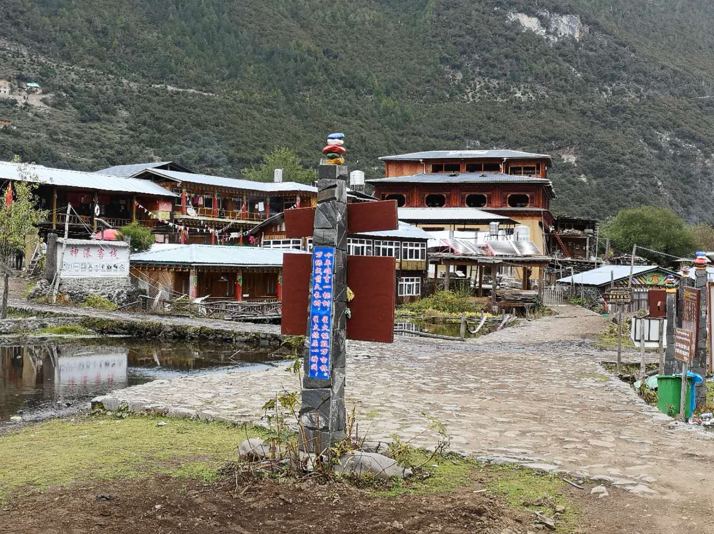
本次防火宣传标语主要张贴在上雨崩村和下雨崩村游客进山徒步必经的道路沿线，通过温馨提示的方式提醒游客预防森林火灾，保护森林安全。

抄送：州委，州政府。

